Haderslev Dam.
- De Haderslevfjord is ten westen van de stad aanzienlijk breder.
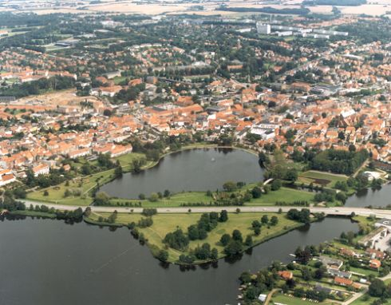
- Dat wordt mede veroorzaakt door een al uit de 16de eeuw daterend systeem van waterregulatie (sinds 1827 met behulp van een watermolen) waardoor het waterpeil in de fjord aan deze zijde aanzienlijk steeg, met overstroming van kleine stroken oeverland als gevolg.
- Rondom het aldus ontstane 'stuwmeer' zijn wandelroutes uitgezet; aan de zuidzijde ligt een hertenpark.
- Dichter bij de stad ligt een klein meertje, de Indre Dam, waaromheen een stadspark is aangelegd, grotendeels op het terrein van het verdwenen klooster.
- Beide meren staan met elkaar in verbinding en zo is het mogelijk met een motorboot, die vanaf de steiger in het park vertrekt, een rondvaart over beide binnenwateren te maken.
- Langs de andere zijde van de Haderslevfjord lopen geen wegen.
- U kunt wel de kust van de Lille Bælt bereiken door de ongenummerde weg over de zuidelijke oever, op flinke afstand van het water, te volgen.
- Het eerste dorp is Starup; vrijwel aan de fjord staat een tufstenen kerk, een pseudo basiliek van onbekende ouderdom (men twijfelt tussen 11de en 12de eeuw).
- De kalkschilderingen zijn recent: 1918-1919.
- De weg eindigt in Årøsund, waar u ongeveer elk uur met de autopont kunt overvaren naar het eilandje Årø.
- Er wonen 200 mensen en er is niets bijzonders te zien - en dat kan ook zijn charme hebben.
- In het hoogseizoen is er een dagelijkse verbinding tussen het eiland en de haven van Haderslev, die wordt onderhouden door een replica van een stoomraderboot.

